Online Marketingstrategien Beispiele
Content Marketing (Reichweite) | SEO  Suchmaschinenoptimierung
Influencer Marketing | ONLINE KOMMUNIKATIONSKANÄLE
Social Media Marketing | Direkt-Marketing

Direktmarketingstrategie
Passives Direktmarketing | Reaktionsorientiertes Direktmarketing | Interaktionsorientiertes Direktmarketing
= Gast wird für eine Veranstaltung informiert | =Gast hat die Möglichkeit auf eine Werbung zu reagieren | = unmittelbarer Dialog zum Gast
z.B  Mailing  Brief | z.B  Mailing mit Reservierungsmöglichkeit (link) | z.B  Zusatzverkauf von Aktionen am FO
Networking: _____ INFLUENCER Marketing
Influencer können einflussreiche Blogger, SEOs oder Online-Marketer sein, die aufgrund ihrer Reichweite und Reputation sowie wegen ihres Expertenstatus für das Marketing von Unternehmen in den sozialen Netzwerken interessant sind.
Beim I. Marketing fungieren Influencer als Multiplikatoren, indem sie den Content von Unternehmen an ihre Abonnenten und Follower weitergeben. Es können unterschiedliche Ziele sein, die Unternehmen zur Kontaktaufnahme mit Influencern veranlassen. Der Bekanntheitsgrad des Unternehmens sowie der Traffic auf seiner Website werden erhöht, ebenso die Sichtbarkeit bei Google, beispielsweise durch Linkbuilding.
Wichtig ist, Influencer als Partner zu gewinnen, die Einfluss auf die jeweilige Zielgruppe haben.

_______________________marketing
Bewertungen, Referenzen und Mundpropaganda durch Kunden sind ein sehr wirkungsvolles Instrument der Neukundengewinnung. ES müssen Kunden von einem Produkt begeistert sein.
Damit dies funktioniert, braucht es eine intensive Kundenbindung. Neben Kunden kommen auch andere Marktteilnehmer als Empfehlungsgeber in Betracht, zum Beispiel Netzwerkpartner oder Mitarbeiter des Unternehmens.

___ Erlebnisorientiertes Marketing
Für die Promotion von Produkten kann eine Veranstaltung sinnvoll sein, die die Zielgruppe anspricht und die auf das Produkt aufmerksam macht. Beim Marketing geht es nicht vordergründig um das Produkt, das jedoch auf dem Event allgegenwärtig ist.
Dieses Marketing ist erlebnisorientiert, sodass das Publikum im Idealfall emotional angesprochen wird, aktiv und motiviert ist. Der Event ist einzigartig, hebt sich von anderen Veranstaltungen ab, ist auf die Bedürfnisse der Teilnehmer ausgerichtet und vermittelt den Eindruck von Authentizität.

__ Guerilla Marketing
Emotionen wecken, polarisieren und auffallen sind die Bausteine, die Guerilla Marketing am treffendsten beschreiben. Es durchbricht die gewohnten Erwartungen auf eine auffällige und kreative Art und Weise.
Diese Marketingaktivitäten sind unkonventionell sowie untypisch und erzielen aufgrund des Überraschungseffektes eine große Wirkung. Die Sichtbarkeit einer Marke oder eines Produktes wird durch diese budgetfreundlichen Kampagnen deutlich gesteigert.
Marketingstrategien konzentrieren sich unter anderem auf diese Online Marketing Kanäle:

Content Marketing (EBOOKS); E-Mail Marketing – Newsletter (umsatzsärkste); Social Media Marketing

Überlegen Sie sich jeweils einen Vor- und einen Nachteil zu den unterschiedlichen Kanälen
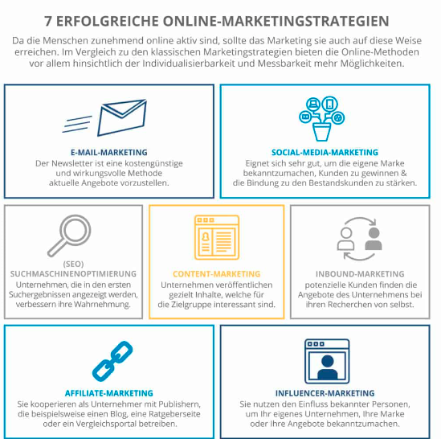Quelle: Selbständigkeit.de

